Техническое задание
на поставку саженцев и рассады цветочных культур для нужд
МАУ «Объединенная дирекция парков»

- Характеристики и количество предмета закупки:
№  п/п | Наименование культуры | Технические характеристики | Кол-во  (шт)
1 | Колеус «Golden Bedder» | Форма упаковки: кассета для рассады  Размер ячейки: не менее 70х70 мм  Цвет листьев: жёлтый, однотонный  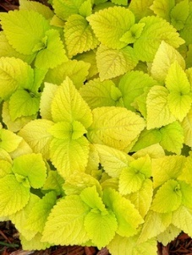 | 60
2 | Колеус «Kong» | Форма упаковки: кассета для рассады  Размер ячейки: не менее 70х70 мм  Цвет листьев: двухцветный, тёмно-фиолетовый с салатовой каёмкой  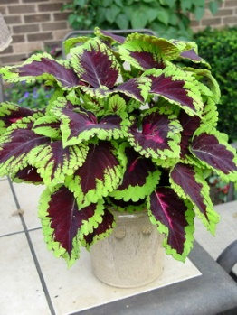 | 100
3 | Колеус «Crimston Ruffles» | Форма упаковки: кассета для рассады  Размер ячейки: не менее 70х70 мм  Цвет: тёмно-сиреневый  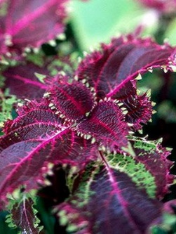 | 60
4 | Колеус «Фауст» (или «Firebird») | Форма упаковки: кассета для рассады  Размер ячейки: не менее 70х70 мм  Цвет: светло-сиреневый  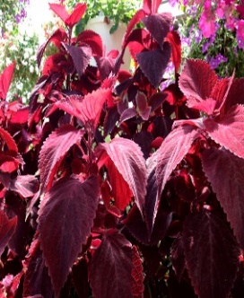 | 90
5 | Петунья ампельная | Форма упаковки: кассета для рассады  Размер ячейки: не менее 70х70 мм  - Цвет: двухцветный, сиреневый с розовым – 20 шт  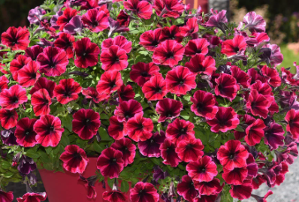  - Цвет: двухцветный, белый с жёлтым – 20 шт  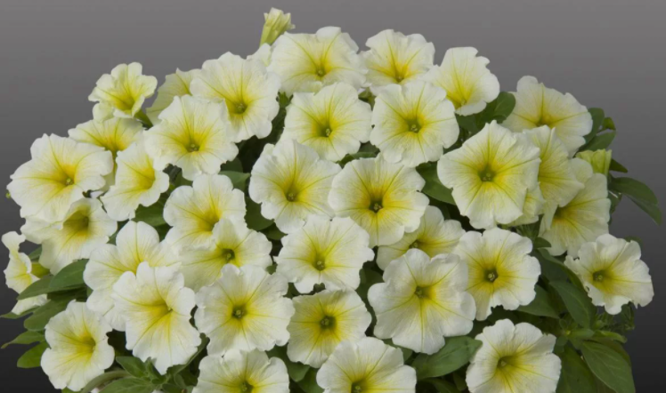  - Цвет: однотонный, бордовый – 10 шт  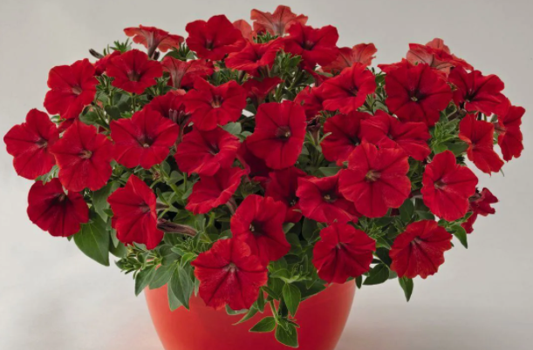  - Цвет: однотонный, тёмно-сиреневый – 10 шт  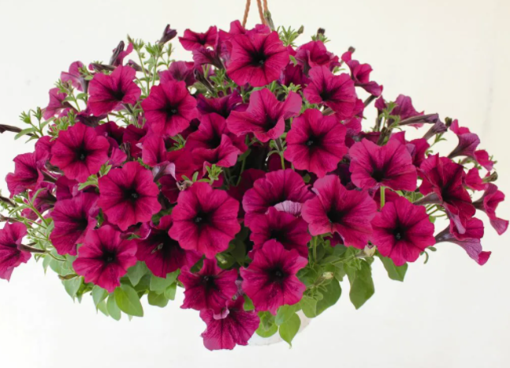  - Цвет: однотонный, фиолетовый – 10 шт  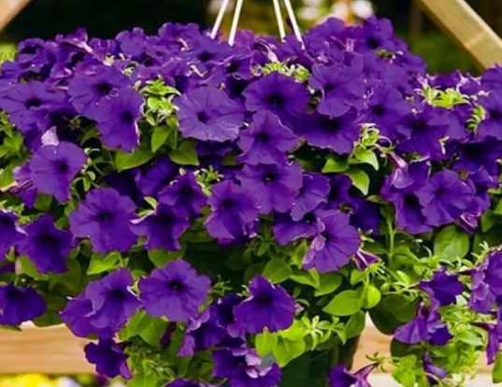  - Цвет: однотонный, светло-розовый – 10 шт  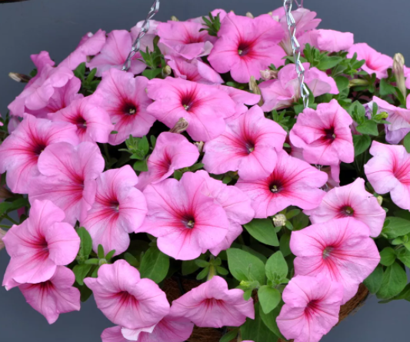 | 80
6 | Дихондра (подрощенная) | Длина побега: не менее 30 см  Форма упаковки: горшок  Цвет: серебристый  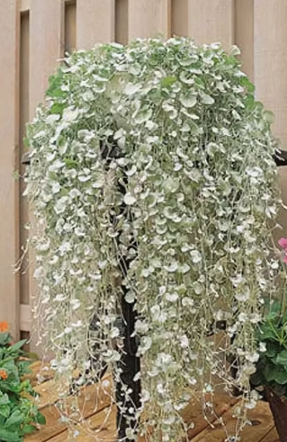 | 80
7 | Молочай многоцветковый «Соненголд» | Форма упаковки: горшок С2  Цвет: жёлтый  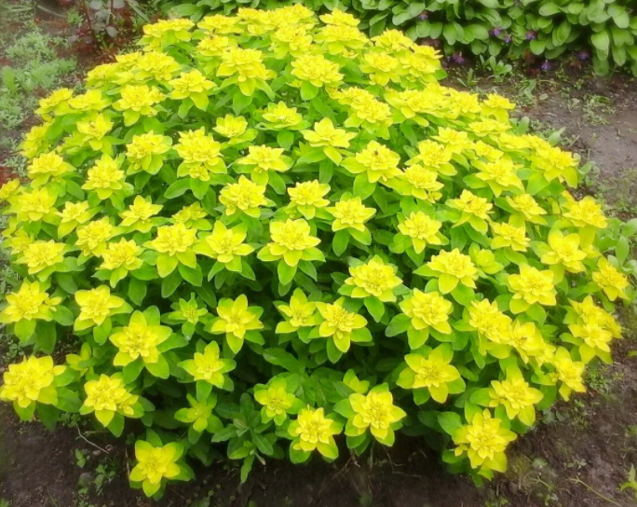 | 20
8 | Форзиция | Высота: не менее 40 см  Форма упаковки: горшок С5  Цвет: жёлтый  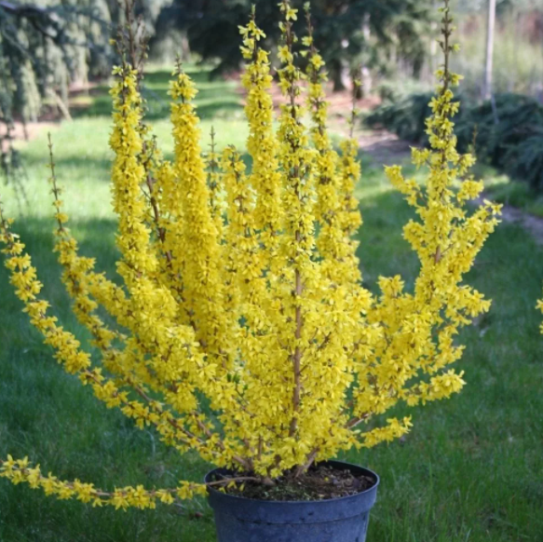 | 30
9 | Ива Хакуро Нишики на штамбе | Вид: на штамбе  Хорошо оформленная крона: наличие характеристики  Диаметр кроны: не менее 40 см  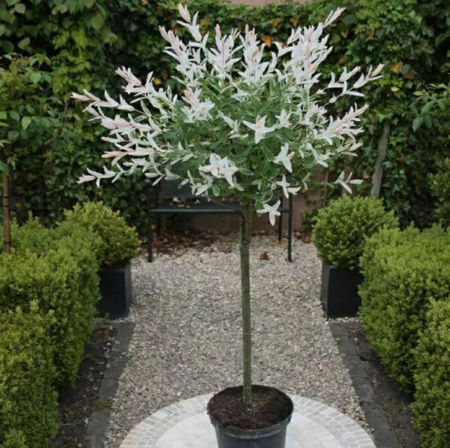 | 3
10 | Ива Хакуро Нишики (куст) | Вид: куст  Диаметр куста: не менее 50 см.  Хорошо оформленная крона: наличие характеристики  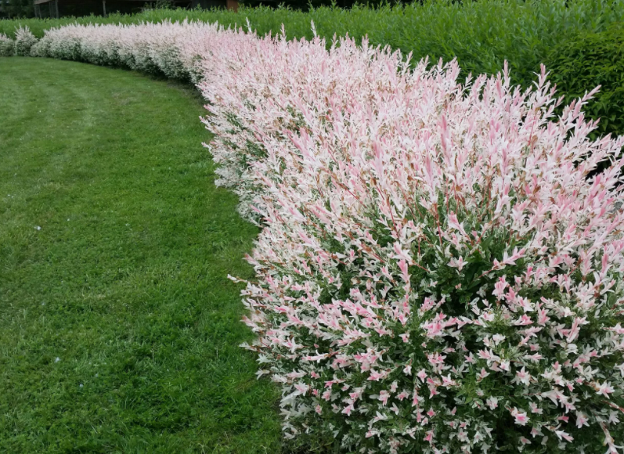 | 20

2. Место поставки: Московская область, г. Ногинск, ул. Леснова, д. 2.
3. Срок (период) поставки товара: поставка осуществляется в течение 10 рабочих дней с даты заключения Договора.
4. Требования к качеству и безопасности:
Рассада и саженцы должны быть здоровыми, свежими, чистыми, равномерно облиственными, закалёнными. На растениях не допускается наличие вредителей (различных видов тлей, паутинного клеща, белокрылки и пр.), болезней (мучнистая роса, гнили и т.д.), механических повреждений и карантинных сорняков. Форма растений, окраска побегов и листьев должны быть характерными для данного ботанического вида и сорта. Поставляемые растения должны быть жизнеспособными и соответствовать стандартам на выращенную рассаду и саженцы растений (ГОСТ 28852-90 «Рассада цветочных культур. Технические условия», ГОСТ 24909-81 «Саженцы деревьев декоративных лиственных пород. Технические условия»). Цветущие виды растений должны находиться в стадии цветения. Не допускается поставка рассады с открытой корневой системой. При этом ком должен быть присыпан увлажнёнными опилками, торфом, почвой или другими материалами, предохраняющими ком от высыхания. Продукция в поставляемой партии должна быть однородной по высоте, стадии развития. Посадочный материал должен быть адаптирован к климатическим условиям региона поставки. Поставляемый товар должен соответствовать действующим в Российской Федерации техническим регламентам, санитарным и фитосанитарным нормам. В случае обнаружения несоответствия посадочного материала требованиям технического задания, а также требованиям, установленным государственными стандартами, поставщик обязан его заменить в течение 1 (одного) рабочего дня с момента подачи соответствующей заявки Заказчиком.
5. Требования к поставке:
5.1 Поставка и разгрузка товара к месту складирования осуществляется силами Поставщика за его счёт. Поставка осуществляется в будний день (за исключением праздничных нерабочих дней) с 9.00 до 13.00 и с 14.00 до 17.00. Исполнитель заранее согласовывает с Заказчиком время поставки товара не позднее, чем за 1 рабочий день.
5.2 Поставляемый товар должен поставляться в невозвратной таре в упаковке, способной предотвратить его повреждение или порчу во время перевозки, передачи заказчику; упаковка не должна содержать вскрытий, вмятин, порезов, деформации. Поставка Товаров должна быть выполнена с надлежащим качеством и в установленные Договором сроки.
5.3 Поставщик обязуется оформить и предоставить одновременно с поставкой необходимые товаросопроводительные документы, в том числе: приёмо-сдаточный документ (товарная (товарно-транспортная) накладная), счёт, счёт-фактура, а также фитосанитарные сертификаты, карантинные сертификаты, удостоверения о качестве посадочного материала, сертификаты соответствия, удостоверяющие сортовые и посевные качества посадочного материала в соответствии с требованиями, установленными законодательством РФ в области карантина растений.

